ДЕПАРТАМЕНТ ОБРАЗОВАНИЯ ГОРОДА МОСКВЫ
ЮЖНОЕ ОКРУЖНОЕ УПРАВЛЕНИЕ ОБРАЗОВАНИЯ
Государственное бюджетное образовательное учреждение города Москвы
«Школа №904»

Международный интернет-конкурс «Страница семейной славы»

Федоров Геннадий Григорьевич - участник Великой Отечественной войны, военный летчик

Работа подготовлена
ученицей Федоровой Машей
Руководитель – Оськина Татьяна Семеновна, педагог-организатор, руководитель музея «Патриот»

Москва 2015

Ветеран в моей семье

Мой дедушка, Федоров Геннадий Григорьевич, участник Великой Отечественной войны, военный летчик, родился 19 июля 1922г., и вырос в г. Ржеве на Волге. В юности, как и большинство юношей его поколения, мечтал стать летчиком. Занимался в авиамодельном кружке. Активно занимался спортом: гимнастикой, акробатикой, отлично бегал на лыжах, тренировал вестибюлярный аппарат — авиации нужны сильные, закаленные люди. Хилым, хлюпикам - там делать нечего.
Перед войной поступил курсантом в Высшее летное училище, по его окончании был зачислен пилотом в экипаж командира 2-й эскадрильи капитана Н.И. Бирюкова- мастера летного дела. Участвовал в ожесточенных боях за г. Ржев. Неоднократно вылетал на боевые задания и бомбил позиции немецких оккупантов. В конце 1943г. было сформировано соединение (АДД - авиация дальнего действия). 5-я гвардейская Гомельская авиадивизия. Трем странам Европы Советский Союз оказал в годы войны конкретную материальную помощь по воздуху. Это Югославия, Польша и Чехословакия. С помощью авиации наша страна оказывала воинским формированиям и партизанским отрядам движения Сопротивления Югославии следующую помощь: поставляла материальные средства ведения войны (оружие, боеприпасы, обмундирование и снаряжение, продовольствие и медикаменты). А также военных специалистов и медицинский персонал. До конца 1943г. такие полеты были эпизодическими и выполнялись главным образом с целью заброски разведывательно-диверсионных групп. В 1944г. полеты на специальные задания стали массовыми. К ним привлекались группы экипажей, полки, дивизии и целые корпуса авиации дальнего действия. В составе 337-го авиаполка дальнего действия в этих полетах принимал участие экипаж под командованием Федорова Геннадия Григорьевича. В ночь на 19 августа 1944 года на задание ушли шесть экипажей, в том числе самолет Геннадия Григорьевича Федорова. Это был его 117-й боевой вылет. И последний. Самолет был подбит над территорией Венгрии. Последним выпрыгнул командир. Обгоревший и раненый попал в плен. Больница в Сомбор, далее венгерский город Сегед. 1 октября 1944 года группу советских пленных летчиков из госпиталя в Будапеште повезли под австрийскую границу, в лагерь военнопленных Виски. Потом Росток. Побег совершили (восемь человек) 30 апреля 1945 года. А 27 мая 1945 года командир корабля Федоров Г.Г. был зачислен в списки родного 35-гвардейского полка и поставлен на все виды котлового и вещевого довольствия.

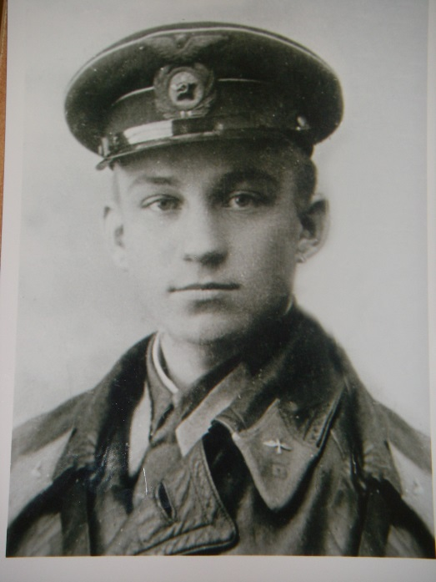
Федоров Геннадий Григорьевич

